BAB 1 INDUKSI MATEMATIKA
BAB 2 PROGRAM LINEAR
BAB 3 MATRIKS
MATRIKS
Matriks adalah susunan bilangan yang diatur menurut aturan baris dan kolom dalam suatu jajaran berbentuk kolom / baris / persegi / persegi panjang / segitiga / diagonal. Susunan bilangan itu diletakkan di dalam kurung biasa “( )” atau kurung siku “[ ]”. Bentuk dari matriks secara umum seperti berikut ini :
A = $\left[\begin{matrix}1 & 3 & 5 \\ 2 & 4 & 6\end{matrix}\right]$
Matriks A memiliki 2 baris.
Baris pertama, anggotanya adalah 1, 3, 5.
Baris kedua, anggotanya adalah 2, 4, 6.
Matriks A memiliki 3 kolom.
m = 2, n = 3
Ordo matriks A adalah m x n = 2 x 3
A _{2x3}
Ukuran baris dan kolom disebut ORDO.
Ordo berarti ukuran matriks.
Misalkan, banyak baris adalah m,
Banyak kolom adalah n.
Ordo matriks adalah m x n.
B = $\left[\begin{matrix}1 & -1 \\ 0 & 1\end{matrix}\right]$
Ordo B = 2 x 2
Menentukan posisi anggota, elemen,
b₁₁ = anggota matriks B pada baris 1 kolom 1 =1
b₁₂ = anggota matriks B pada baris 1 kolom 2 = -1
b₂₁ = 0
b₂₂ = 1

A = $\left[\begin{matrix}2 & 4 & -1 \\ 3 & 2 & 2\end{matrix}\right]$
Matriks A memiliki 2 baris dan 3 kolom
Baris 1 matriks A anggotanya adalah 2 4 -1
Baris 2 matriks A anggotanya adalah 3 2 2
Kolom 1 matriks A anggotanya adalah 2 & 3
Kolom 2 anggotanya adalah 4 & 2
Kolom 3, -1 dan 2
Ukuran matriks A disebut dengan ordo.
Ordo adalah ukuran baris x kolom
Kalau baris misalnya m, dan kolom misalnya n
Maka, ordo = m x n
m = 2
n = 3
A _{ordo 2x3}

B = $\left[\begin{matrix}1 & 0 \\ 2 & -4 \\ 8 & 3\end{matrix}\right]$
Matriks B memiliki 3 baris.
Matriks B memiliki 2 kolom.
Ordo matriks B = 3 x 2
B_{3x2}

B = $\left[\begin{matrix}1 & 0 \\ 2 & -4 \\ 8 & 3\end{matrix}\right]$
b₁₁ = elemen matriks B pada baris 1 kolom 1 = 1
b₁₂ = elemen matriks B pada baris 1 kolom 2 = 0
b₂₁ = elemen matriks B pada baris 2 kolom 1 = 2
b₂₂ = elemen matriks B pada baris 2 kolom 2 = -4
b₃₁ = 8
b₃₂ = 3

C = $\left(\begin{matrix}1 & 0 & 0 \\ 0 & 1 & 0 \\ 0 & 0 & 1\end{matrix}\right)$
C memiliki 3 baris dan 3 kolom.
Ordo C = 3x3 atau ditulis C_{3x3}

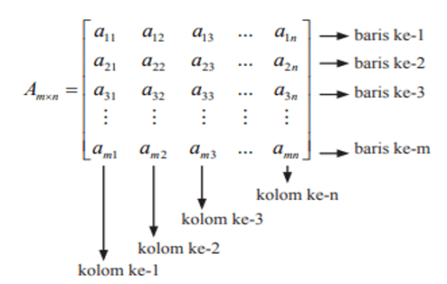Sumber: Dokumentasi Penulis

Keterangan :
a_{ij} : entry matriks pada baris ke-i dan kolom ke-j dengan, i = 1, 2, 3, .., m; dan j = 1, 2, 3, …, n.
m × n : menyatakan ordo matriks A dengan m adalah banyak baris dan n banyak kolom matriks A.

Jenis-Jenis Matriks

Matriks Kolom

C =
C _{1 x 3} berarti 1 baris 3 kolom

D =
D_{3 x 1}
D adalah matriks kolom.
Karena Cuma terdiri atas 1 kolom.

Matriks kolom adalah matriks yang terdiri atas satu kolom saja dengan beberapa baris. Matriks kolom berordo m × 1, dengan m banyak baris pada matriks tersebut.
$E= \left[\begin{matrix} \\ \\ \end{matrix}\right]$ ordo E = 3 x 1, E disebut matriks kolom.
$D=\left[\begin{matrix} & & \end{matrix}\right]$ ordo 1 x 3, D disebut matriks baris.
F = $\left[\begin{matrix}1 & 2 \\ 3 & 4\end{matrix}\right]$

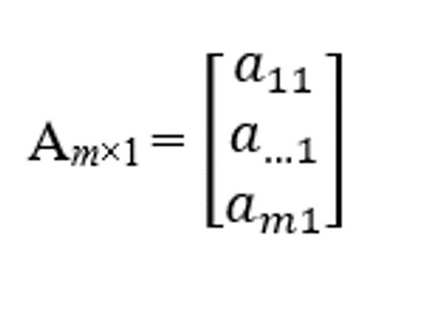

Matriks Baris
Matriks baris adalah matriks yang terdiri atas satu baris saja dengan beberapa kolom. Biasanya, ordo matriks seperti ini adalah 1 × n, dengan n banyak kolom pada matriks tersebut.
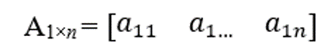

Matriks Persegi Panjang
Matriks persegi panjang adalah matriks yang banyak barisnya tidak sama dengan banyak kolomnya atau berbentuk persegi panjang. Matriks seperti ini memiliki ordo m × n.
G ordo 2x3

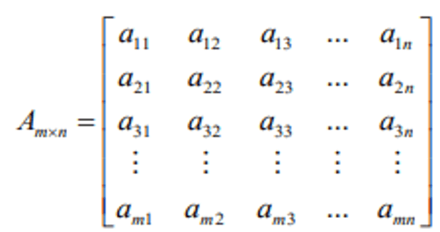Sumber:

Matriks Persegi
Matriks persegi adalah matriks yang mempunyai banyak baris dan kolom sama atau berbentuk persegi. Matriks ini memiliki ordo n × n.
J = ordo 3x3
K = ordo 2x2
L = ordo 5x5
L = $\left(\begin{matrix}2 & 2 & 2 \\ 3 & 3 & 3 \\ 4 & 4 & 4\end{matrix}\right)$
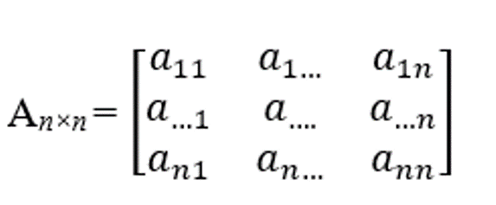

Matriks Segitiga
Matriks segitiga merupakan suatu matriks persegi berordo n × n dengan entry-entry matriks di bawah atau di atas diagonal utama semuanya bernilai nol membentuk segitiga.
M =$\left[\begin{matrix}1 & 4 & 5 \\ 0 & 2 & 6 \\ 0 & 0 & 3\end{matrix}\right]$
N =$\left[\begin{matrix}1 & 0 & 0 \\ 4 & 2 & 0 \\ -5 & 1 & 3\end{matrix}\right]$

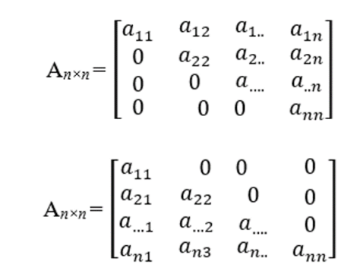

Matriks Diagonal
Matriks persegi dengan pola “semua entrynya bernilai nol, kecuali entry diagonal utama tidak semua nol” disebut matriks diagonal.
P = $\left[\begin{matrix}1 & 0 & 0 \\ 0 & 3 & 0 \\ 0 & 0 & 5\end{matrix}\right]$
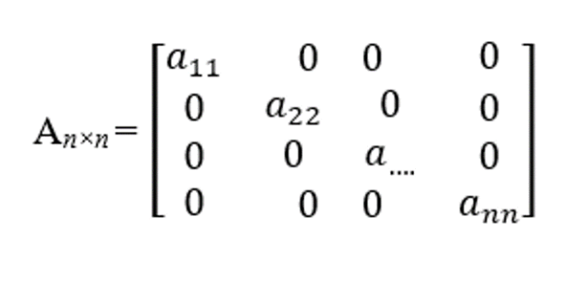

Matriks Transpose

Transpose matriks berarti mengubah baris menjadi kolom, dan sebaliknya.

G_{2x3} = $\left[\begin{matrix}1 & 2 & 3 \\ 6 & 5 & 4\end{matrix}\right]$

G^{t}_{3 x 2} =$\left[\begin{matrix}1 & 6 \\ 2 & 5 \\ 3 & 4\end{matrix}\right]$

I _{3x3} = $\left[\begin{matrix}1 & 0 & 0 \\ 0 & 1 & 0 \\ 0 & 0 & 1\end{matrix}\right]$

I^{t}_{3 x 3} ⁼ $\left[\begin{matrix}1 & 0 & 0 \\ 0 & 1 & 0 \\ 0 & 0 & 1\end{matrix}\right]$

I = I^{t}

i₁₁ = 1
i₁₂ = 0
i₁₃ = 0

i^{t}₁₁ =1

i^{t}₁₂ = 0
i^{t}₁₃ = 0
^{Matriks I itu adalah} matriks IDENTITAS

G^{t}_{3x2 =}$\left[\begin{matrix}1 & 6 \\ 2 & 5 \\ 3 & 4\end{matrix}\right]$

R = $\left[\begin{matrix}4 & 3 \\ 2 & 1\end{matrix}\right]$

R^{t} = $\left[\begin{matrix}4 & 2 \\ 3 & 1\end{matrix}\right]$

Kesamaan Dua Matriks
Matriks A dan matriks B dikatakan sama (A = B) jika dan hanya jika :
- Ordo matriks A sama dengan ordo matriks B.
- Setiap entry yang seletak pada matriks A dan matriks B mempunyai nilai yang sama, a_{ij} = b_{ij} (untuk semua nilai i dan j).
Contoh dua matriks yang sama :
A = B
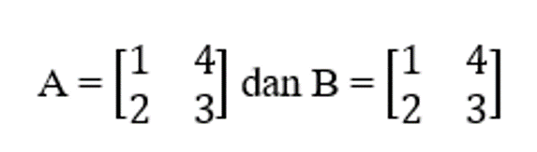
a₁₁ = 1
a₁₂ = 4
a₂₁ = 2
a₂₂ = 3

b₁₁ = 1
b₁₂ = 4
b₂₁ = 2
b₂₂ = 3

Sumber: Dokumentasi penulis

Jika A dan B adalah matrik yang sama,
tentukan nilai x dan y

Karena A dan B adalah matriks yang sama
Maka :
1. Ordonya pasti sama
2. Anggota dengan posisi seletak pasti sama.
A = $\left[\begin{matrix}1 & x \\ 3 & 5\end{matrix}\right]$ B = $\left[\begin{matrix}1 & 4 \\ y & 5\end{matrix}\right]$
x = 4 dan y = 3

Tentukan x dan y pada matriks di bawah ini
$$\left[\begin{matrix}1 & 0 & 2x \\ -y & 4 & 8\end{matrix}\right]=\left[\begin{matrix}1 & 0 & 6 \\ 7 & 4 & 8\end{matrix}\right]$$2x = 6
x = 6/2 = 3
-y = 7
y = -7
-(-7)= 7

x = 4, y=3

Jika A dan B adalah matrik yang sama,
tentukan nilai x dan y
A = $\left[\begin{matrix}2 & 4 & 3y \\ 2x & 6 & 5\end{matrix}\right]$
B = $\left[\begin{matrix}2 & 4 & 9 \\ 8 & 6 & 5\end{matrix}\right]$
Karena A dan B adalah matriks yang sama,
Maka 2x = 8,
x = 8/2 = 4
Juga 3y = 9
y = 9/3 = 3

Dimana ordo matriks A sama dengan ordo matriks B yaitu 2 × 2, serta setiap entry yang seletak pada matriks A dan matriks B mempunyai nilai yang sama, a_{ij} = b_{ij} (untuk semua nilai i dan j).

- Kesamaan Dua Matriks
Jika $\left(\begin{matrix}2 & 3 & 5 \\ 1 & 4 & -7\end{matrix}\right)=\left(\begin{matrix}2 & 6x & z-y \\ 2y+2 & 4 & -7\end{matrix}\right)$
Tentukan nilai 2x – y + 5z !
- Menemukan nilai x
6x = 3
x = 3/6
x = ½
- Menemukan nilai y
2y + 2 = 1
2y = 1-2
2y = -1
y = -1/2
- Menemukan nilai z
z – y = 5
z – (-1/2) = 5
z + ½ = 5
z = 5 - ½
z = 4 ½
- Karena x = ½, y = -½ dan z = 4 ½
Maka
2x – y + 5z = 2(1/2) – (-1/2) + 5 (4 1/2)
= 2/2 + ½ + 45/2
= $\frac{2 + 1 + 45}{2}$= $\frac{48}{2}=24$

5 . 5 ½ = 5. 9/2

